PREHOD CESTE ČEZ ŽELEZNIŠKO PROGO
Nekaj zanimivosti: v Sloveniji imamo več kot 1000 prehodov cest čez železniško progo; nekateri vlaki pri nas vozijo tudi s hitrostjo 160 km/h; zavorna pot vlaka pri 100km/h je 1000m( 1km ) – avtomobila pa le med 40 in 50m.
Prehod ceste čez železniško progo je zaradi neposrednega križanja dveh prometnih sistemov (ceste in železnice) ZELO NEVAREN.

Poznamo 2 tipa prehoda ceste čez železniško progo:
- zavarovan ( Z zapornicami ali polzapornicami)

- RDEČI LUČI UTRIPATA, ZAPORNICE SO DVIGNJENE
Kolesar se mora obvezno ustaviti.
- RDEČI LUČI UTRIPATA, ZAPORNICE SE SPUŠČAJO
Kolesar mora počakati.
- RDEČI LUČI UTRIPATA, ZAPORNICE SO SPUŠČENE
Vlak prevozi prehod; kolesar mora počakati.
- RDEČI LUČI UTRIPATA, ZAPORNICE SO DVIGNJENE
Kolesar mora počakati tako dolgo, da rdeči luči nehata utripati.
Kadar rdeči luči izmenično utripata, MORAMO USTAVITI, ne glede na to, če so zapornice dvignjene ali spuščene.

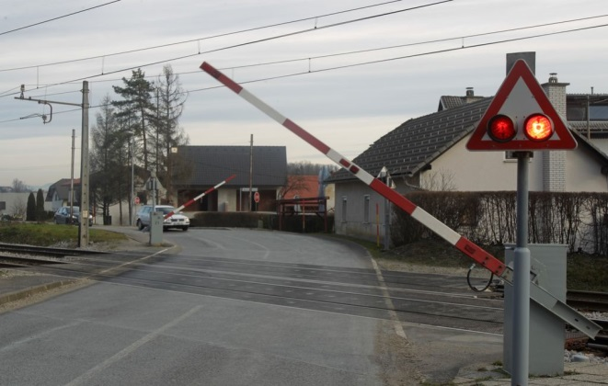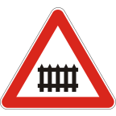

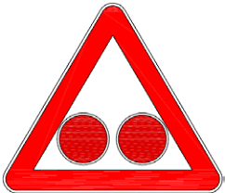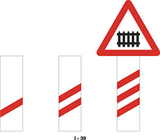

- nezavarovan (BREZ zapornic ali polzapornic)

Prehod je označen z znakoma Andrejev križ in Ustavi.

- Ko kolesar pripelje do nezavarovanega prehoda mora ustaviti in pogledati levo in desno. Šele, ko je popolnoma prepričan, da vlaka ni, prečka prehod.

- Vlak prevozi prehod. Vlak ustvarja močne zračne vrtince, ki so za kolesarja nevarni. Ti vrtinci, lahko kolesarja potegnejo pod vlak.
Še posebej pozoren mora biti kolesar pri prečkanju dvo ali večtirne proge!!!

- Sodobni vlaki so tihi in hitri! Kolesar lahko prečka prehod šele, ko se popolnoma prepriča s pogledi na levo in desno, da vlaka ni.

